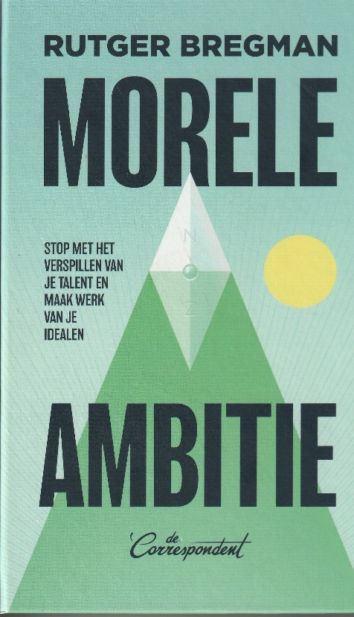
Morele ambitie

Rutger Bregman is een gedreven mens.
In 2019 kwam zijn boek De meeste mensen deugen uit. Een voluntaristisch boek, dat komaf maakt met de ‘vernistheorie’, die beweert dat mensen aan de buitenkant er wel goed eruit zien, maar in de grond van de zaak elkaar te lijf willen gaan. Goed dat er politie is!
Door sommigen werd dit boek opgevat als een feel-good-exposé: wat heerlijk dat het met de meeste mensen, waaronder ik, wel goed zit! Deze interpretatie berust op een misverstand.
Met het boek Morele Ambitie stelt Bregman dat we moreel helemaal niet arrivé zijn.
Bregman heeft een matrix gemaakt met twee variabelen: wel of niet idealistisch en wel of niet ambitieus.
Hij stelt vast dat er zeer veel mensen zijn die een goed inkomen hebben, maar hun baan eigenlijk nutteloos vinden. Ze blijven op hun plek, omdat ze niet idealistisch zijn.
Verder heb je de categorie: idealistisch, maar niet ambitieus. Er is veel reflectie bij deze groep. Maar echte actie ontbreekt. En voortdurend nadruk leggen op het negatieve (‘geen vlees, geen kinderen, niet vliegen’) is ook niet zo opbouwend.

Bregman geeft veel voorbeelden van mensen die moreel ambitieus zijn/waren.
Ralph Nader klaagde Chevrolet aan, omdat het type Corvair onveilig was. GM deed er alles aan om hem te dwarsbomen. Maar uiteindelijk won Nader het gevecht. De Traffic Safety Act die het gevolg was van zijn actie moet ongeveer 3,5 miljoen mensenlevens hebben gered.
In de acties daarna had Nader veel succes bij het tegengaan van water- en luchtverontreiniging en voor het beschermen van dieren.
Rob Mahler organiseerde een zeer geslaagde inzamelingsactie voor muskietennetten. 250.000 mensen deden mee met de actie. Later richtte hij de denktank Give Well op.
Joey Savoie was hierdoor geïnspireerd. Hij investeerde een half jaar van zijn leven om een spreadsheet te maken met goede ideeën. Zijn meest succesvolle idee: stuur SMS-jes naar ouders om hun kinderen te laten vaccineren.
Later richtte hij in Londen the School of Charity Entrepreneurship op, die ondernemers opleidt om efficiënte oplossingen te bedenken voor omvangrijke en onderbelichte problemen: bijv. hogere belasting op tabak en betere financiering van onderzoek naar nieuwe antibiotica.
In hoofdstuk 10 noemt Bregman het verhaal van de arts Pannu. Ze besloot geen medisch specialist te worden, omdat je dan een klein bereik hebt. Toen ging ze werken bij Artsen zonder grenzen. Uiteindelijk ontdekte ze haar missie: een einde maken aan alle pandemieën door (1) snellere detectie, (2) nieuwe medicijnen en (3) het verbeteren van de luchtkwaliteit.
Ze noemt haar project the Apollo Program for Biodefence.
Andy Weber zocht contact met de locals van een in onbruik geraakte biologische wapenfabriek in Rusland. In die fabriek kon zoveel antrax gemaakt worden dat de hele wereldbevolking ermee kon worden uitgeroeid. Toen hij vertrouwen had gekregen van het voormalige personeel van de fabriek, tekende hij een contract met hen om de fabriek te ontmantelen. De wereld werd behoed voor een enorme catastrofe.

Bregman keert zich tegen ‘nieuwsjunkies die niets doen met hun kennis’. ‘Goede intenties kun je niet eten’.
Maar je moet soms pragmatisch zijn om je doelen te bereiken. Soms moet je een minder radicale opstelling kiezen. Clarckson verzette zich tegen de slavernij, maar hij koos als speerpunt van zijn actie dat 20% van de matrozen stierf op een schip. Coalities zijn nodig om je doelen te bereiken. ‘Soms moet je lager mikken om raak te schieten’. Er zijn echter veel nobele verliezers. Ze hebben goede bedoelingen, maar bereiken niets.

Herhaaldelijk stelt Bregman dat we moeten zoeken naar ‘de efficiëntste oplossingen voor de grootste wereldproblemen’.
We komen hier op een fundamenteel probleem in zijn betoog.
De titel van het boek is Morele Ambitie.
Een prachtige titel! Als alle mensen op aarde dagelijks tegen zichzelf zouden zeggen: ‘ik wil een goed mens zijn’. En als ze in staat zouden zijn dat te vertalen naar concreet gedrag, dan zou de wereld er veel beter aan toe zijn.
Het probleem in het betoog van Bregman is dat hij voortdurend op zoek is naar het maximale rendement. Dat blijkt ook uit de voorbeelden die hij aanhaalt.
Maar zijn de mensen die veel bereiken, moreel het meest hoogstaand?
En mensen die minder successen hebben behaald, zijn die moreel minder?
Een eenvoudig voorbeeld: een alleenstaande moeder offert alles op in haar leven op om haar drie kinderen een goede toekomst te geven. Maar voor de grote doelen die Bregman noemt heeft ze in haar leven geen tijd gehad. Dus ze heeft kwantitatief niet veel bereikt. Toch heeft ze moreel de juiste keuze gemaakt in haar leven.
Strategisch activisme zou om die reden een passendere titel zijn.
Bregmans voortdurende nadruk op efficiëntie en het behalen van een hoog rendement, vormt geen pleidooi voor een goede moraal.
Maar de inhoud van zijn betoog is wel inspirerend.

Jart Voortman

